Федеральный научно-образовательный консорциум
«Передовые ЭкоТехнологии»

Федеральное государственное унитарное предприятие
«Федеральный экологический оператор»

Правительство Саратовской области

«Саратовский государственный технический университет
имени Гагарина Ю.А.»

ПЕРВОЕ ИНФОРМАЦИОННОЕ ПИСЬМО

Всероссийская научно-практическая конференция «Экологический мониторинг опасных промышленных объектов: современные достижения, перспективы и обеспечение экологической безопасности населения»

27-29 октября 2021 г.

Уважаемые коллеги!

Приглашаем Вас принять участие в работе Всероссийской научно-практической конференции «Экологический мониторинг опасных промышленных объектов: современные достижения, перспективы и обеспечение экологической безопасности населения», которая будет проходить 27-29 октября 2021 г. в Саратовском государственном техническом университете имени Гагарина Ю.А. в рамках III Всероссийского научно-практического Форума «Экологический форсайт» в очно-заочном формате с возможностью участия в режиме on-line видеоконференции.
Организационный комитет
Остроумов И.Г., д.х.н., профессор, проректор по науке и инновациям СГТУ имени Гагарина Ю.А. (председатель).
Cтрахов А.В., к.т.н., доцент, директор Института урбанистики, архитектуры и строительства СГТУ имени Гагарина Ю.А. (заместитель председателя).
Тихомирова Е.И., д.б.н., профессор, зав. кафедрой «Экология и техносферная безопасность» Института урбанистики, архитектуры и строительства СГТУ имени Гагарина Ю.А. (заместитель председателя).
Шутенко В.Н., специалист Управления Федеральной службы по надзору в сфере природопользования (Росприроднадзора) по Саратовской и Пензенской областям, Заслуженный эколог РФ, г. Саратов.
Абросимова О.В., к.б.н., доцент кафедры «Экология и техносферная безопасность» СГТУ имени Гагарина Ю.А. (ответственный секретарь)
Антонова О.М., д.б.н., профессор кафедры «Экология и техносферная безопасность» СГТУ имени Гагарина Ю.А.
Атаманова О.В., д.т.н., профессор кафедры «Экология и техносферная безопасность» СГТУ имени Гагарина Ю.А.
Белова М.Ю., к.б.н., доцент кафедры «Экология и техносферная безопасность» СГТУ имени Гагарина Ю.А.
Беляченко А.А. к.б.н., доцент кафедры «Экология и техносферная безопасность» СГТУ имени Гагарина Ю.А.
Веденеева Н.В., к.б.н., доцент кафедры «Экология и техносферная безопасность» СГТУ имени Гагарина Ю.А.
Жутов А.С., к.б.н., доцент кафедры «Экология и техносферная безопасность» СГТУ имени Гагарина Ю.А.
Нечаева О.В., д.б.н., профессор кафедры «Экология и техносферная безопасность» СГТУ имени Гагарина Ю.А.
Ольшанская Л.Н., д.х.н, профессор кафедры «Экология и техносферная безопасность» СГТУ имени Гагарина Ю.А.
Отраднова М.И., к.б.н., доцент кафедры «Экология и техносферная безопасность» СГТУ имени Гагарина Ю.А.
Плотникова О.А., к.х.н., доцент кафедры «Экология и техносферная безопасность» СГТУ имени Гагарина Ю.А.
Сергеева И.В., д.б.н., профессор, зав. кафедрой «Ботаника, химия и экология» Саратовского государственного аграрного университета им. Н.И. Вавилова.
Симонова З.А., к.б.н., зам. директора Института урбанистики, архитектуры и строительства по научной работе, доцент кафедры «Экология и техносферная безопасность» СГТУ имени Гагарина Ю.А.
Татаринцева Е.А., к.б.н., доцент кафедры «Экология и техносферная безопасность» СГТУ имени Гагарина Ю.А.
Фомина А.А., к.б.н., доцент кафедры «Экология и техносферная безопасность» СГТУ имени Гагарина Ю.А.

Основные направления работы конференции:
- методологические аспекты экологического мониторинга опасных промышленных объектов и прогнозирование состояния антропогенно нарушенных территорий;
- экологические, экономические и социальные проблемы загрязнения территорий опасными отходами;
- правовые и экономические аспекты экологической политики в сфере утилизации отходов и обеспечения экологической безопасности;
- современные геоинформационные технологии в экологическом мониторинге опасных промышленных объектов. Развитие Федеральной государственной информационной системы территориального планирования;
- современные методы выявления экотоксикантов в объектах окружающей среды и оценка их воздействия на экосистемы и здоровье человека;
- обоснование рациональной системы мониторинговых наблюдений за состоянием окружающей среды производственно-технических комплексов по обработке, утилизации и обезвреживанию отходов I и II классов опасности;
- разработка инновационных методов экологической реабилитации антропогенно нарушенных территорий;
- математическое моделирование оценки токсичности ксенобиотиков, рисков здоровью населения и эффективности технологических систем на производственно-технических комплексах по обработке, утилизации и обезвреживанию отходов I и II классов опасности.

В рамках конференции запланировано проведение:
– Круглый стол «Промышленная экология: актуальные вопросы развития законодательной базы, подготовки современных кадров, обеспечения экологической безопасности опасных промышленных объектов» (27 октября).
– Круглый стол «Участие студенческой молодежи в решении экологических проблем регионов» (29 октября).

Формы докладов
На конференции запланированы пленарные, секционные и стендовые доклады. Регламент докладов: пленарные – 20 мин, секционные 7–10 мин. Предусмотрено заочное участие в конференции.
По итогам конференции будет издан сборник материалов с последующим размещением на базе научной электронной библиотеки e-library и включением в Российский индекс научного цитирования (РИНЦ).

Правила оформления материалов:
1. Объем строго фиксированный: 3–4 страницы формата А4;
2. Междустрочный интервал: одинарный (1.0); абзац 1.25;
3. Ширина всех полей: по 2,5 см;
4. Шрифт: Times New Roman, размер шрифта 14;
5. Выравнивание текста по ширине;
6. Таблицы, формулы, рисунки, графики, подрисуночные подписи, библиография, текст на английском языке набираются 12 шрифтом, ссылки на литературу указываются по мере упоминания в тексте в квадратных скобках, например: [2]. Оформление библиографических описаний по ГОСТ 7.1-2003.
Структура текста (Приложение 2):
1. Инициалы и фамилии авторов (с верхними индексами, если они работают в разных организациях), строчными буквами, полужирным шрифтом, выровнены посередине.
2. Через один интервал указывается учреждение, город, страна – строчными буквами, обычным шрифтом.
3. Через интервал название – ПРОПИСНЫМИ БУКВАМИ, ПОЛУЖИРНЫМ ШРИФТОМ, выравнивание посередине.
4. Через интервал аннотация, ключевые слова – обычным шрифтом, строчными буквами.
4. Через интервал основной текст – обычным шрифтом, строчными буквами.
5. Литература, оформленная по ГОСТу.

Оргкомитет оставляет за собой право корректорской правки и предпечатной подготовки материалов, а также право отклонять материалы, не соответствующие тематике, научному уровню конференции и оформленные не по правилам.

Ключевые даты

Принятие заявок-регистрационных форм и материалов (докладов) | до 23 октября 2021 г.
Второе информационное письмо о проведении Форума и программа мероприятий | 24 октября 2021 г.
Открытие Форума. Пленарное заседание конференции. | 27 октября 2021 г.
Работа секций конференции. | 27–28 октября 2021 г.

ДЛЯ УЧАСТИЯ В КОНФЕРЕНЦИИ ФОРУМА НЕОБХОДИМО:

1. Заполнить до 23 октября электронную регистрационную форму на сайте http://ecoforsite.org во вкладке «Мероприятия Форума – Всероссийская конференция».
2. Прислать заполненную регистрационную форму участника конференции (Приложение 1) вместе с правильно оформленными тезисами (Приложение 2) на электронную почту 2021@ecoconf.org.

О необходимости направления именного приглашения сделать отметку в регистрационной форме.

Наши контакты:
Юридический и почтовый адрес: 410008, г. Саратов, ул. Политехническая, 77, СГТУ имени Гагарина Ю.А. для кафедры «Экология и техносферная безопасность».
Телефон кафедры «Экология и техносферная безопасность» 8(8452)99-85-30
Ответственный секретарь научно-практической конференции – Абросимова Ольга Владимировна, 8-917-215-7483, e-mail: 2021@ecoconf.org
Место проведения Форума – г. Саратов, ул. Политехническая, 77, СГТУ имени Гагарина Ю.А., 25 корпус.

ПРИЛОЖЕНИЕ 1
РЕГИСТРАЦИОННАЯ ФОРМА УЧАСТНИКА

Фамилия
Имя
Отчество
Ученая степень
Ученое звание
Должность
Название организации
Адрес организации
Контактный адрес
Телефон (указать код города)
e-mail
Название доклада (выступления)
Секция
Докладчик
Форма участия (очная, заочная, дистанционно-очная)
Предоставление жилья
Необходимость в именном приглашении

ПРИЛОЖЕНИЕ 2
ОБРАЗЕЦ ОФОРМЛЕНИЯ ТЕЗИСОВ

О.А. Иванов, И.С. Смирнов

Саратовский государственный технический университет имени Гагарина Ю.А.

НАЗВАНИЕ ТЕЗИСОВ ………….
……………………..

Краткая аннотация …………….
Ключевые слова: ………………….

Текст текст текст …………

Таблица 1
Название название название ……..

Текст текст текст ……….. [2].

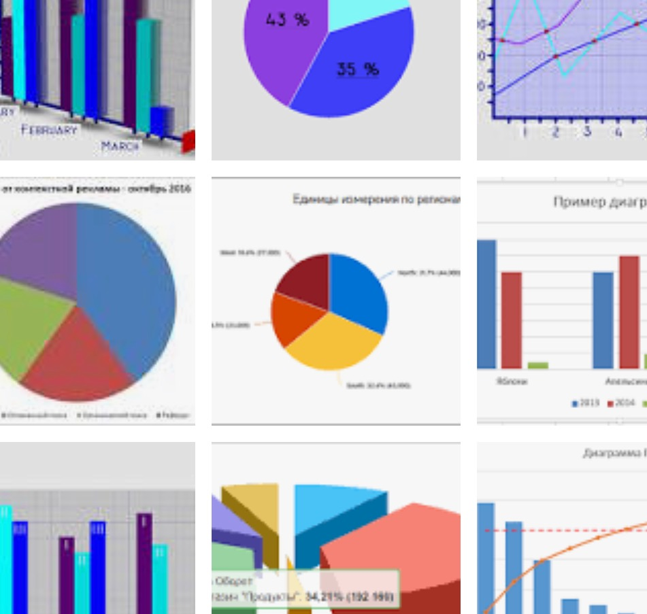
Название рисунка ……………………………….……………..

Литература

1. Лебедев, В.В. Структурирование экологической информации как необходимый этап создания баз данных информационно-управляющих систем / В.В. Лебедев и [др.] // Экология промышленного производства. 2009. № 4. С.13 – 18.
2. ……………….
3. ……………….

